

**小一**

**2023/6/13**

主题五《夏天真快乐》

”

入园情况：今天来了24位小朋友，2位小朋友请假。

情绪管理：所有小朋友都开心的来幼儿园啦！

物品管理：尚子晴和王诗航两位小朋友一起来了，尚子晴小朋友把口罩放到桌子上开始叠，王诗航小朋友把水杯拿下来放在桌子上开始绕。

徐知行小朋友在绕水杯带，许择迅小朋友在叠口罩，袁艺晗小朋友在再找自己画的石头签到。武依朵小朋友把杯带绕好，放到水杯架上。

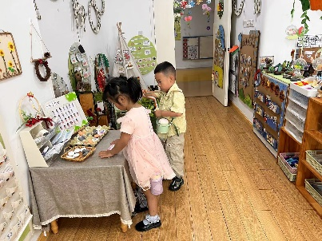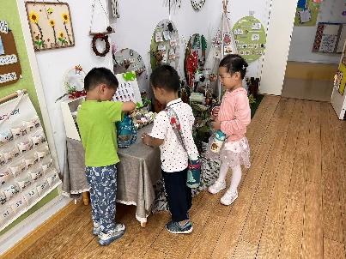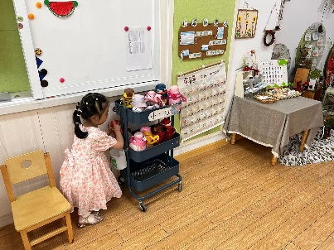

益智区：谢琦悦和张浩川两位小朋友在玩小火车，李梦婉小朋友在看着图片配对。

桌面建构区：武依朵和袁艺晗两位小朋友在比谁搭建的更高。李沐妍、刘奕澂、王诗航三位小朋友在比谁拼的板更大。

美工区：徐知行小朋友在用紫色的黏土搓圆，然后把圆球黏在一起，做一个葡萄。叶书汐小朋友在用咖啡色、绿色、黄色黏土做小兔子。尚子晴小朋友在用橡皮泥做葡萄。许择迅小朋友用绿色黏土在搓圆。张苏锦小朋友在用蜡笔画彩色的雨伞。

图书区：杨昊、陆可、吴予希三位小朋友在挑选自己想看的绘本。

娃娃家：丁啸和赵梦琪两位小朋友在做饭。

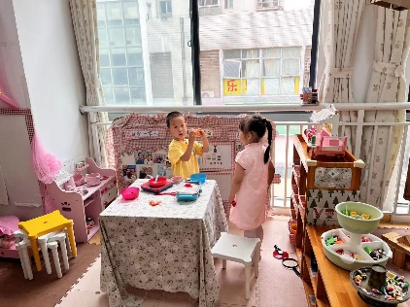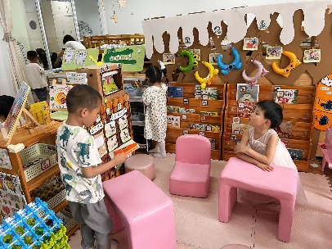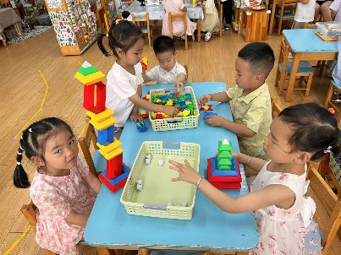

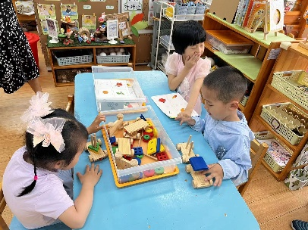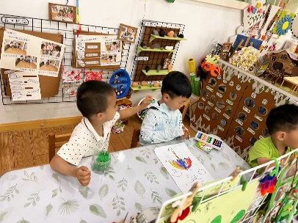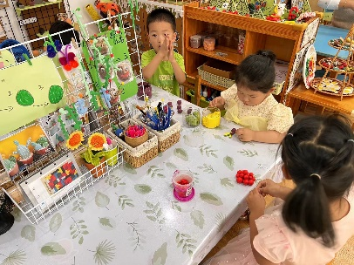

1.《语言：小池塘》

小班孩子特别喜欢朗朗上口的儿歌，能借助生动形象的图片，较快理解儿歌内容，在一定的情境

爸爸妈妈可以带着孩子在家学用完整的话来说一说：

《小池塘》

小池塘，藏月亮，鱼儿睡在蓝天上。

小青蛙，抬头望，乐得哇哇地歌唱。

风儿吹，水儿荡，摇得月亮轻轻晃。

户外活动：体能测试、羊角球、皮球

一学期就要过去啦，今天在户外活动时间时进行了体能测试：吊单杠、沙包投掷、快跑20米，单脚跳6米。大部分小朋友都能达到很棒哦！

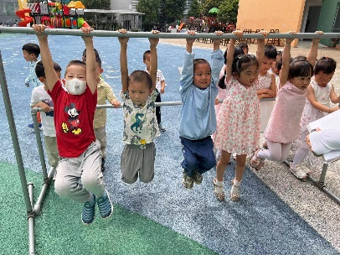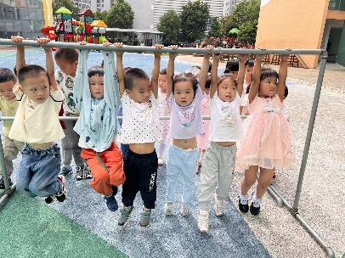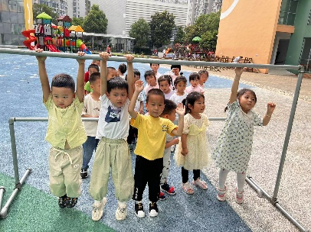

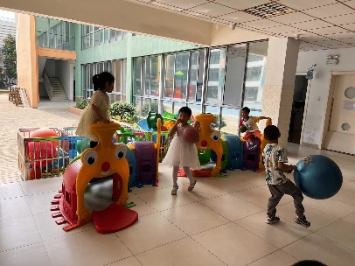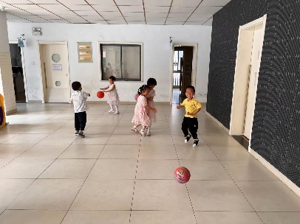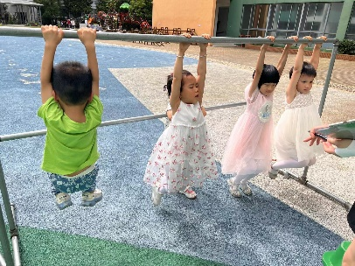

**mmexport1590938236088mmexport1590938236088**

**05生活活动**

**午饭情况**

今天吃得是：胗肝炒茭白、白菜炒油面筋、菠菜猪肝汤。水果：小番茄